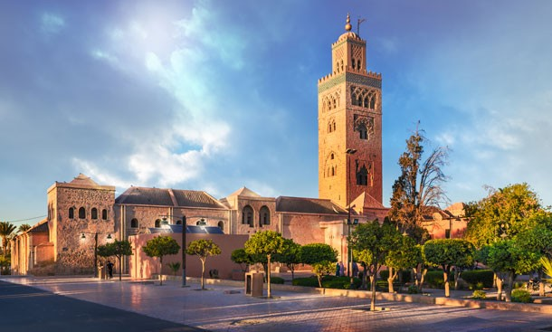 | 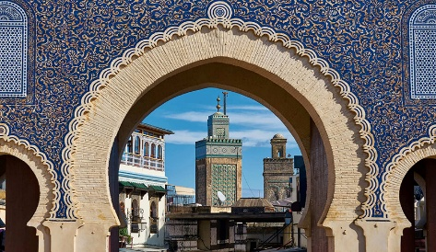
 | 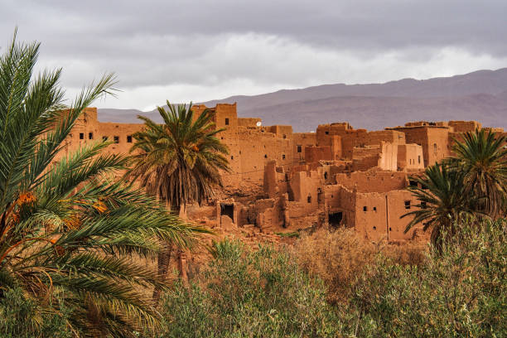

A TRAVES DE MARRUECOS
8 DIAS / 7 NOCHES

ITINERARIO
REF. LCVJUL-MARPD8
VIGENCIA: de abril 2026 a marzo 2027
SALIDAS: Los domingos en servicio regular. Opera con mínimo 2 personas.

DÍA 01 (DOM) MARRAKECH
Llegada al aeropuerto y traslado al hotel. Resto del día libre. Cena (dependiendo del horario de llegada al hotel) y alojamiento en el hotel.

DÍA 02 (LUN) MARRAKECH
Desayuno. Salida para visitar la ciudad llamada "Perla del Sur". Visita que comienza en los magníficos Jardines de la Menara, que tiene un pabellón lateral e infinidad de olivos. Después, visita exterior del minarete de la Koutoubia, hermana gemela de la Giralda de Sevilla. Una vez dentro de la parte antigua de la ciudad, se realiza una visita al Palacio de la Bahía, propiedad de un noble de la ciudad. Finalmente, llegada a la plaza Jemaa el-Fna, uno de los lugares más interesantes de Marruecos desde donde se accede a los zocos y la medina. Gremios de artesanos de artesanos de madera, cerámica, peleteros o especieros serán algunos de los lugares que se visitarán. Cena y alojamiento en el hotel.

DÍA 03 (MAR) MARRAKECH – CASABLANCA – RABAT – FEZ
Desayuno. Salida temprano hacia Casablanca para realizar una visita panorámica de los lugares más emblemáticos de esta ciudad, como son los exteriores de la mezquita de Hassan II, Boulevard de la Corniche o la plaza de las Naciones Unidas. Continuación hacia Rabat, para visitar los exteriores del Palacio Real, la Torre Hassan, el Mausoleo Mohamed V y las ruinas de Oudaya. Salida hacia Fez. Cena y alojamiento en el hotel.

DÍA 04 (MIÉ) FEZ
Desayuno. Visita de Fez, considerada la capital religiosa del país. Fundada en el siglo VIII por Idriss II, es considerada una de las cuatro capitales imperiales. Durante el recorrido, caminando varias horas, veremos los exteriores del Palacio Real, el barrio judío y la gran medina o ciudad vieja, a la que se accede por la famosa puerta de Bab El Jeloud, teniendo la posibilidad de vivir un retorno al pasado en una parte de la ciudad que aún vive cerca de la Edad Media. Murallas que protegen su interior formado por cientos de calles organizadas laberínticamente donde los clientes pueden vivir mil aromas y sabores en este lugar considerado Patrimonio de la Humanidad. Cena y alojamiento en el hotel.

DÍA 05 (JUE) FEZ – MIDELT – ERFOUD
Desayuno en el hotel y salida hacia el Medio Atlas, hacia Ifrane, un pequeño pueblo montañoso conocido por su estación de esquí. Breve parada panorámica para disfrutar del paisaje y continuación a Midelt, capital del Medio Atlas. Por la tarde, ruta hacia Er-Rachidia disfrutando de paisajes semidesérticos y los primeros grandes palmerales, hasta llegar a Erfoud, capital de la región de Tafilalet y cuna de la dinastía Alauita, que hoy reina en Marruecos. Cena y alojamiento en el hotel.

EXCURSIONES OPCIONALES. NO INCLUIDAD:
**Amanecer en las dunas de Erg Chebbi - Excursión en vehículo 4x4 para ver el amanecer en el desierto. Salida muy temprano (la madrugada del día 6 del circuito) de nuestro hotel en Erfoud hacia el mar de dunas de Erg Chebbi, donde podrán ver el efecto solar que produce al amanecer y realizar un paseo en dromedario. Regreso al hotel para el desayuno.

**Noche en las dunas de Erg Chebbi – A la llegada a Erfoud, continuación hacia Merzouga donde espera el vehículo 4x4 que le llevará hasta el campamento. Durante el recorrido se podrá disfrutar de la magia que depara la experiencia de este paisaje. Cena bereber y alojamiento en el campamento. El campamento cuenta con dromedarios para que los clientes puedan optar por salir en la madrugada y disfrutar del amanecer en las dunas. Para este servicio, deberá notificarlo a su llegada al campamento, donde le darán detalle de esta actividad.
NOTA IMPORTANTE: Si contrata esta excursión opcional, no podrá hacer uso del hotel de Erfoud y no procede reembolso alguno por no utilizar hotel en Erfoud.

DÍA 06 (VIE) ERFOUD – TINERHIR – OUARZAZATE
Desayuno. Salida hacia Tinerhir para visitar este gran oasis y sus espectaculares gargantas naturales de Todra. Continuación hacia Ouarzazate. Cena y alojamiento.

DÍA 07 (SAB) OUARZAZATE – AIT BEN HADDOU – MARRAKECH
Desayuno en el hotel y salida hacia ciudad fortificada de Ait Ben Haddou, donde se tendrá tiempo libre para visitar su famosa Kasbah, declarada Patrimonio de la Humanidad por la UNESCO. Continuación hacia Marrakech cruzando el col du Tichka, puerto de montaña situado a 2.260 metros de altitud. Llegada a Marrakech, cena y alojamiento.

DÍA 08 (DOM) MARRAKECH
Desayuno en el hotel. Traslado al aeropuerto.

Fin de nuestros servicios.

PRECIOS POR PERSONA EN EUROS
SALIDAS: | HOTELES SUPERIOR "T" |  | HOTELES SUPERIOR PLUS "A"
SALIDAS: | HAB. DOBLE | HAB. SENCILLA | HAB. DOBLE | HAB. SENCILLA
ABRIL – MAYO / JUNIO / AGOSTO / OCTUBRE 2026 | 715 EUR | 995 EUR | 900 EUR | 1,375 EUR
JULIO Y SEPTIEMBRE 2026 | 650 EUR | 940 EUR | 835 EUR | 1,300 EUR
NOVIEMBRE 2026 – FEBRERO 2027 | 680 EUR | 985 EUR | 880 EUR | 1,375 EUR
MARZO 2027 | 750 EUR | 1,060 EUR | 955 EUR | 1,450 EUR
SUPLEMENTOS SALIDAS:
20 DICIEMBRE 2026 | 160 EUR |  | 190 EUR
27 DICIEMBRE 2026  *Incluye cena obligatoria de fin de año | 380 EUR* |  | 575 EUR*

EL PRECIO POR PERSONA INCLUYE:
- Visitas en Marrakech, Casablanca y Fez
- Asistencia de guía acompañante durante el circuito
- Transporte en autobús de lujo con aire acondicionado.
- Alojamiento en la clase seleccionada
- Desayuno diario y 7 cenas
- Traslado aeropuerto-hotel-aeropuerto / estación
- Seguro de viaje

NO INCLUYE:
- Vuelos Internacionales para llegar y salir de Marrakech, Marruecos.
- Propinas para el equipo de porteadores y guías
- Otros alimentos.
- Bebidas gasificadas o alcohólicas.
- Ningún servicio que no esté claramente especificado
- No incluye visitas o actividades opcionales
- Seguro de asistencia en viajes. Se recomienda adquirir un SEGURO DE ASISTENCIA EN VIAJE de cobertura amplia. Consulte a su asesor experto.

HOTELES PREVISTOS O SIMILARES
CIUDAD | HOTELES SUPERIOR "T" | HOTELES SUPERIOR PLUS "A"
Marrakech | Zalagh Kasbah / Meriem / Ayub | Mogador Menara / Palm Plaza /  Adam Park
Fez | Menzeh Zalagh / Volubilis | Royal Mirage / Zalagh Park Palace
Erfoud | Belere / Palm´s Club | Kasbah Chergui / Kasbah Xaluca / Erfoud Palace
Ouarzazate | Tirika / Karam / Farah el Janoub | Karam / Kenzi Azghor

NOTAS:
- Es necesario disponer de los datos del pasaporte al menos 45 días antes de la salida para gestionar el paso a Marruecos.
- Es requisito indispensable para el gobierno de Marruecos que la vigencia de los pasaportes sea superior a 6 meses, incluyendo la estancia completa en este país.
- Sólo se aceptará una pieza de equipaje por persona. Los pasajeros deberán atravesar el control de aduanas con su equipaje.
- El itinerario de la parte de Marruecos puede ser modificado sin variaciones sustanciales de los servicios.

EQUIPAJE:
-Solo se permite 1 maleta por persona de un máximo de 25 kilos y medidas máximas de 157 cm dimensionales (La medida dimensional de una maleta es la suma de longitud, anchura y altura).

GASTOS POR CANCELACION:
Los cargos de cancelación se aplican únicamente a los servicios terrestres, no aplica para vuelos, cruceros, servicios especificados como no reembolsables o con condiciones diferentes que no permitan su cancelación. Cada uno de los servicios contratados tiene su propia política de cancelación.

LEGAL:
- Precios por persona en euros pagaderos al tipo de cambio del día de la operación, sujetos a cambio, disponibilidad y confirmación de las tarifas en convenio cotizadas. Aplican restricciones. No aplica temporada alta, semana santa, verano, puentes, feriados, navidad y fin de año.

- Itinerario válido para las salidas programadas, mencionadas en el itinerario de abril 2026 a marzo 2027.

- El precio y descuentos aplican viajando dos pasajeros juntos, en la misma fecha compartiendo habitación doble.

- Los costos presentados en este itinerario aplican únicamente para pago con depósito o transferencia.

- Es obligación del pasajero tener toda su documentación de viaje en regla, pasaporte, visas, prueba PCR, vacunas y demás requisitos que pudieran exigir las autoridades migratorias y sanitarias de cada país.

- Para pasajeros con pasaporte mexicano es requisito tener pasaporte con una vigencia mínima de 6 meses posteriores a la fecha de regreso.

- Itinerario meramente referencial, puede sufrir cambios o variaciones dependiendo de la disponibilidad de servicios y tarifas en convenio solicitadas al momento de la reserva, de acuerdo con cuestiones climatológicas, epidemiológicas, religiosas o conflictos internos dentro del destino que se encuentren ajenos a la empresa.

